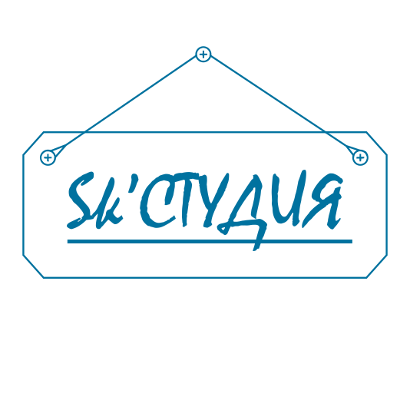
Анкета
на разработку фирменного стиля
Для более четкого определения целей, стоящих перед нами при работе по созданию Вашего фирменного стиля или разработке логотипа, мы предлагаем Вам заполнить эту анкету. Это поможет нам сформировать представление о Вашей компании, клиентах, товарах и услугах, чтобы эффективно подготовиться к работе.
Пожалуйста, вдумчиво и максимально подробно ответьте на вопросы, которые представлены ниже. Если какие-либо из вопросов анкеты покажутся Вам сложными, обратитесь к нам за разъяснениями. Мы гарантируем Вам полную конфиденциальность представленной информации о Вас и о Вашей деятельности.
Анкета не является техническим заданием и служит только для ориентировочного определения бюджета проекта.

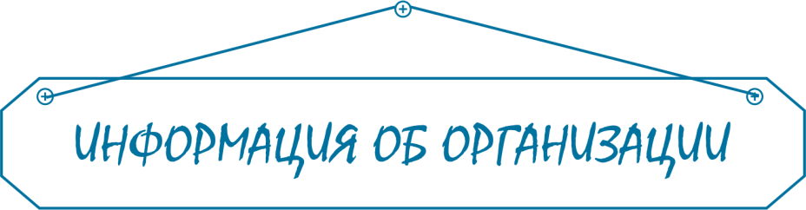
- Полное название организации заказчика с учетом права собственности;

- Краткое название организации заказчика;

- Контактные данные;

- Вид деятельности компании;

- Целевая аудитория.

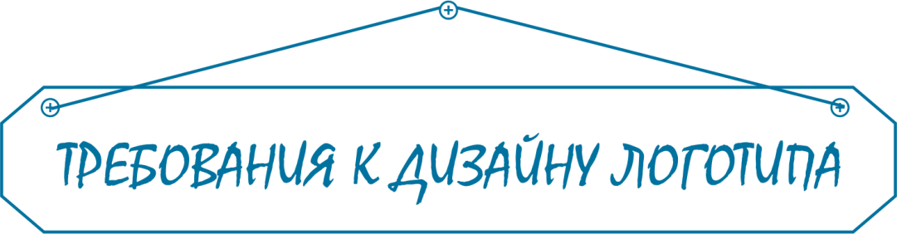
- Идея образа, которую видит организация в логотипе (буква, знак);

- Ассоциации, которые должен вызывать логотип (надежность, скорость);

- Область применения логотипа;

- Пожелания по композиции логотипа (пожелания по расположению);

- Если у компании уже имеется логотип и следует соблюсти его стиль, то просьба приложить логотип к анкете;

- Пожелания по цветовой гамме;

- Какие цвета недопустимы к использованию в логотипе;

- Какое начертание шрифта следует использовать в логотипе (антиква, гротеск, рукописный, орнамент, трафаретный, итальянский, русский и т.д.) если имеется пример приложить к анкете;

- Какие символы и слова недопустимы в логотипе;

- Пожелания заказчика по созданию логотипа.

- Какую компоновку, по-вашему мнению, должен иметь Ваш логотип?
 | { } Шрифтовое начертание
 | { } Шрифтовое начертание + орнамент
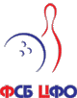 | { } Знак + Шрифтовое начертание
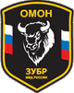 | { } Герб, эмблема
 | { } Вензель
 | { } другое:

- Пожелания по шрифтовой части логотипа:
 | { } Элегантные шрифты с засечками
 | { } Прямые наборные шрифты без засечек
 | { } Шрифты, в которых толщина всех линий одинакова
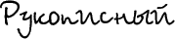 | { } Шрифты, имитирующие человеческий почерк
 | { } Орнаментальные шрифты
 | { } Имитация трафаретных надписей
 | { } Шрифты с обратным акцентом (тонкими верт. линиями)
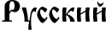 | { } Имитация старинных форм букв
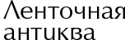 | { } Элегантные шрифты без засечек
 | { } другое:

